GreenMark 开发方案

具体步骤分为下列几步：

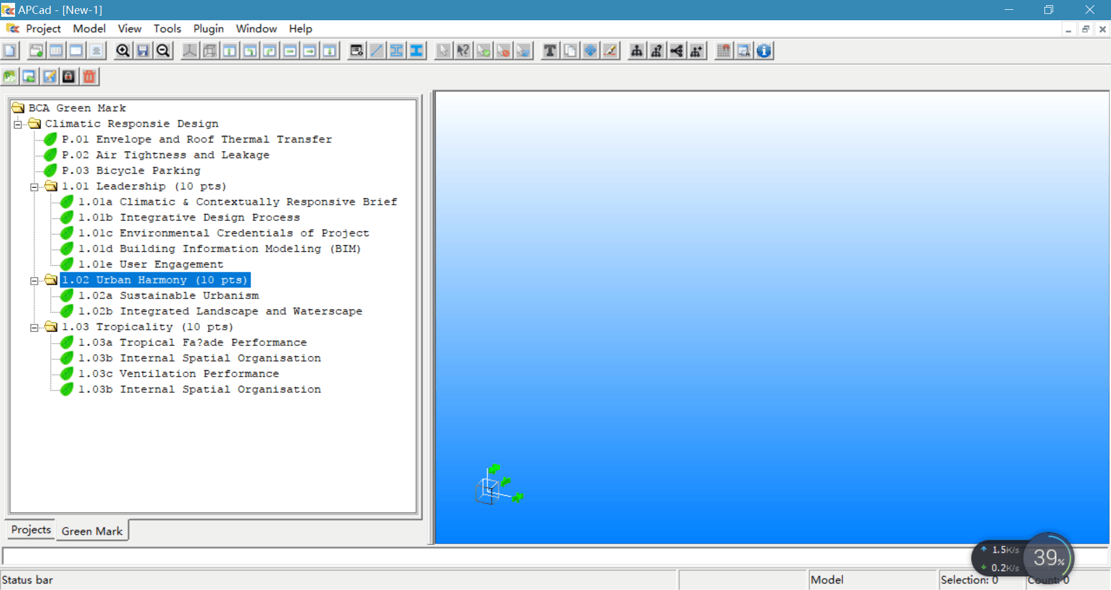

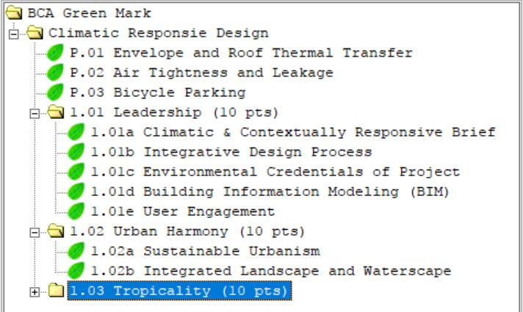

1. Apbim中创建工程项目，从Revit导入bim模型进入Apbim。

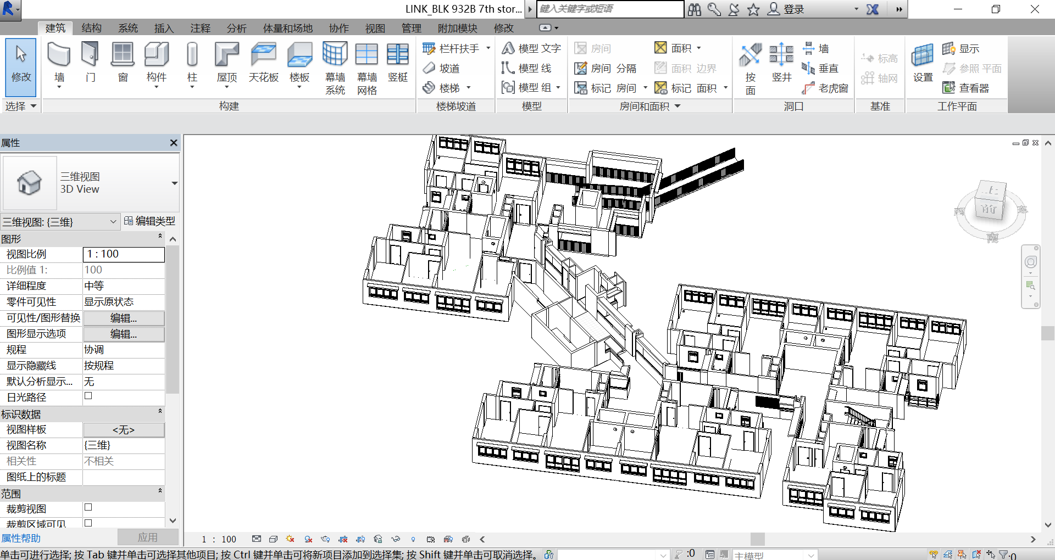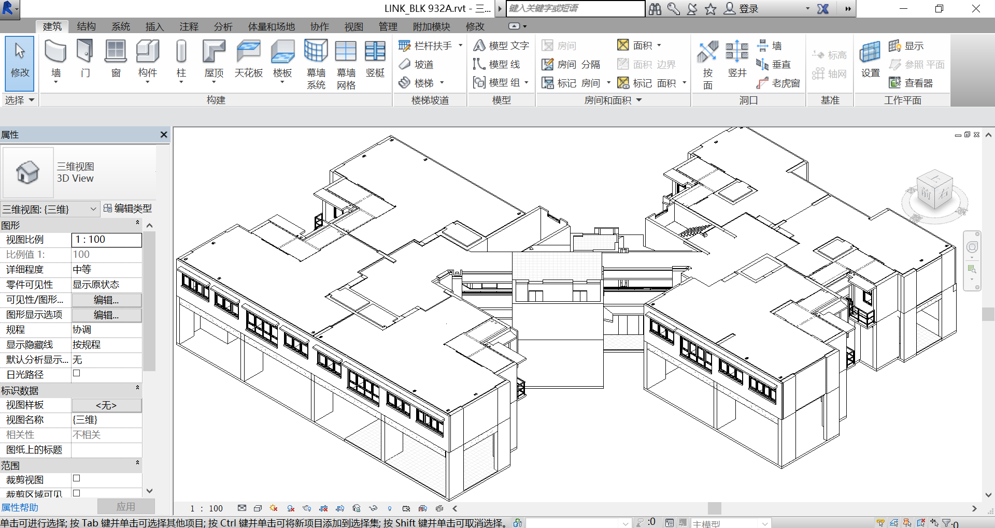

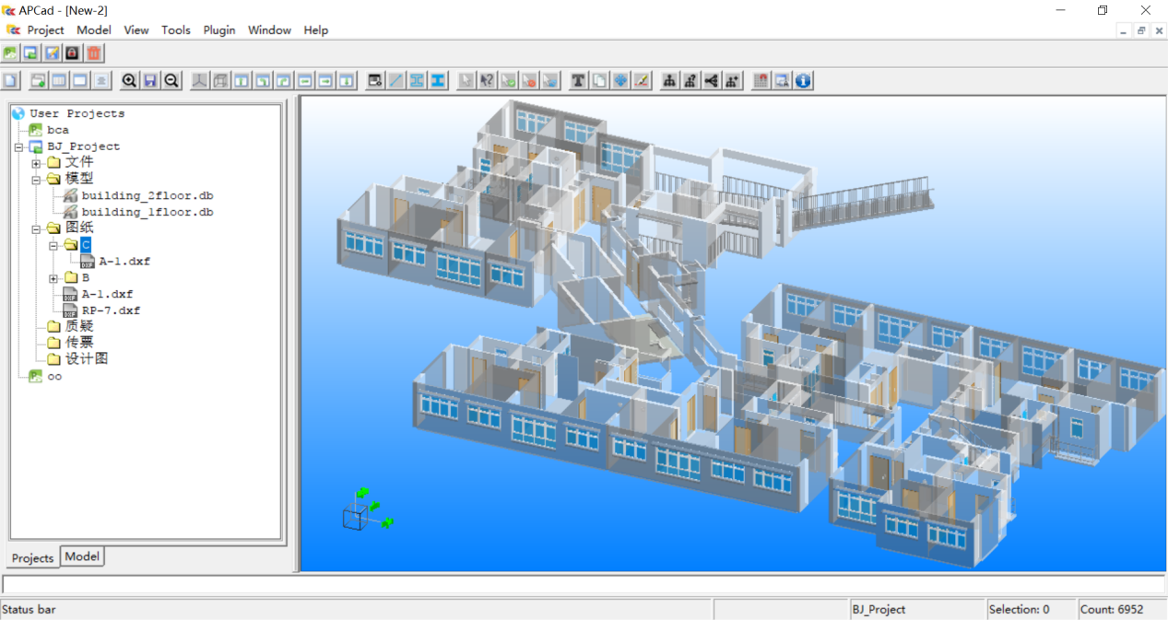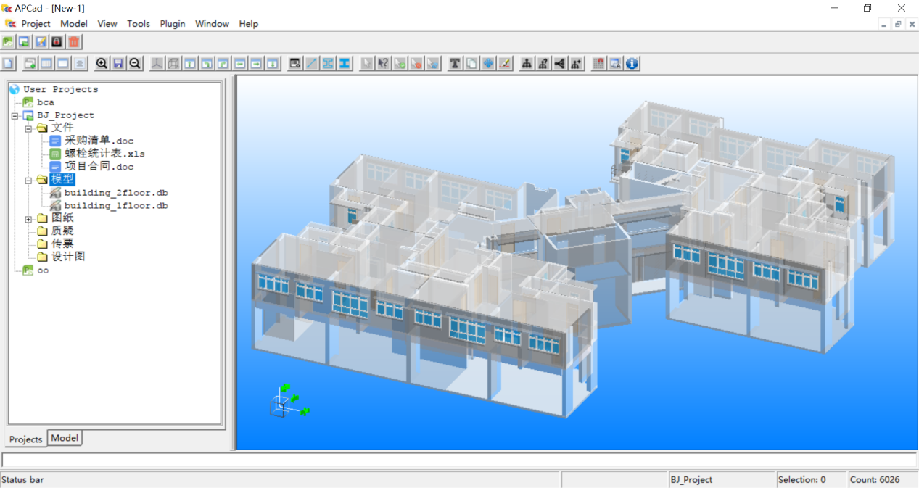

2、在Apbim中对模型修改，添加附加属性，比如墙的方位，材料的属性等信息。

3、添加ETTV,RTTV自动计算功能。

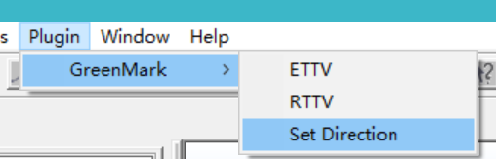

1. 添加GreenMark所有的标准条目，每个条目有相应的录入界面，进行信息的输入，points计算，以及关联支持文档。

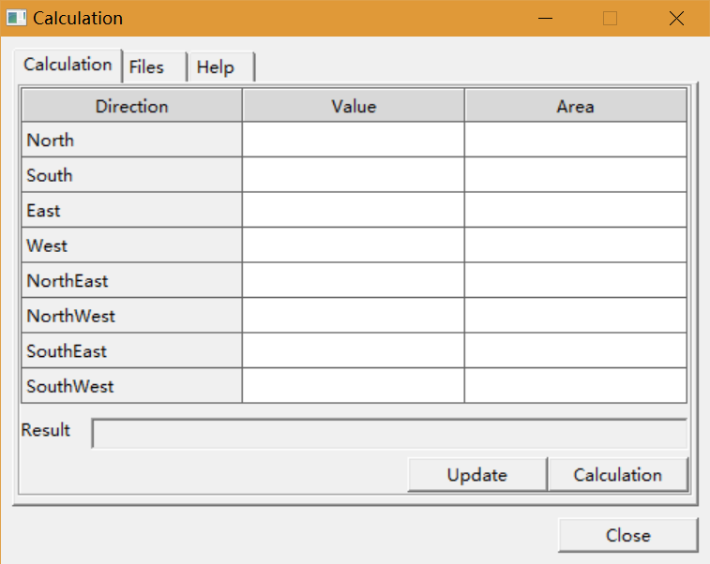

5、项目的整体评分信息输出报告。

6、整体项目存储为单一文件。